FACULDADE PATOS DE MINAS
CURSO DE ENGENHARIA ELÉTRICA

EDUARDO TEIXEIRA FELISBERTO
MARCONY FAGUNDES DE OLIVEIRA

ANÁLISE DE FLUXO DE POTÊNCIA E DINÂMICA (CURTO-CIRCUITO, PERDAS DE GERADORES E DE CARGAS) DE UM SISTEMA DE 9 BARRAS

PATOS DE MINAS
2016
EDUARDO TEIXEIRA FELISBERTO
MARCONY FAGUNDES DE OLIVEIRA

ANÁLISE DE FLUXO DE POTÊNCIA E DINÂMICA (CURTO-CIRCUITO, PERDAS DE GERADORES E DE CARGAS) DE UM SISTEMA DE 9 BARRAS

Trabalho de Conclusão de Curso apresentado à Faculdade Patos de Minas como requisito para obtenção do grau de Bacharel em Engenharia Elétrica

Orientador: Prof.º Me Leonardo Rosenthal Caetano Silva

PATOS DE MINAS
2016

Candidatos:
EDUARDO TEIXEIRA
MARCONY FAGUNDES DE OLIVEIRA

Título: ANÁLISE DE FLUXO DE POTÊNCIA E DINÂMICA (CURTO-CIRCUITO, PERDAS DE GERADORES E DE CARGAS) DE UM SISTEMA DE 9 BARRAS

Trabalho de Conclusão de Curso apresentado à Faculdade Patos de Minas como requisito para obtenção do grau de Bacharel em Engenharia Elétrica – FACULDADE PATOS DE MINAS.

Data: 09 de novembro de 2016.

______________________________________________________
Prof. Me. Guilherme Fernandes
Faculdade Patos de Minas

_______________________________________________________
Prof. Esp. Márcio Arvelos
Faculdade Patos de Minas

_______________________________________________________
Prof. Esp. Igor Caixeta
Faculdade Patos de Minas

Aprovado ( ) Reprovado ( )
AGRADECIMENTOS

Agradecemos a Deus, por ter nos dado saúde e inteligência para superar todas as dificuldades e conseguir chegar onde estamos.
Aos nossos familiares, por todo amor, carinho, atenção e apoio que nos deram.
Ao nosso orientador Leonardo , pelo tempo dedicado a nos ajudar durante o processo de realização deste trabalho.
Agradecemos também aos nossos amigos, pela confiança ao longo dessa jornada e pela companhia e apoio mútuo durante o curso.
A esta faculdade, ao coordenador e todo o seu corpo docente, pelo apoio e carinho recebidos.
E enfim, agradecemos a todos que contribuíram para a realização deste trabalho, seja de forma direta ou indireta. Fica registrado aqui, o nosso muito obrigado!

TEIXEIRA, Eduardo; OLIVEIRA, Marcony Fagundes de. Análise de fluxo de potência e dinâmica (curto-circuito, perdas de geradores e de cargas) de um sistema de 9 barras. 2016. 32 f. TCC (Graduação) - Curso de Engenharia Elétrica, Faculdade Cidade de Patos de Minas, Patos de Minas, 2016.

RESUMO

Os Sistemas Elétricos de Potência estão sujeitos a uma gama diversificada de distúrbios e perturbações. Dependendo do tipo e da magnitude, essa perturbação pode proporcionar sérios danos a estes sistemas, levando a grandes mudanças estruturais devido à atuação dos dispositivos de proteção e consequente isolamento dos elementos sob falta. Dentro dessa pesquisa, foram abordados alguns casos para que se pudesse avaliar o sistema elétrico, utilizando como parâmetros perdas de geração, perdas de carga, perdas de linha e curto-circuito. Para tanto utilizou-se o software TRANSUFU na simulação de um sistema de 9 barras, para que essas análises fossem observadas de acordo com cada situação de perturbação no sistema até atingir o equilíbrio. O software é uma importante ferramenta de avaliação de distúrbios em sistemas elétricos de potência.

Palavras-chave: Fluxo de potência. Dinâmica. Eletricidade. Sistema de 9 barras.

ABSTRACT

The Electric Power Systems are subject to a wide range of disorders and disorders. Depending on the type and magnitude, this disturbance can bring serious damage to the systems, and can lead to major structural changes due to the action of protective devices and consequent isolation of elements faulted. Within this research, some cases have been addressed so that it could assess the electrical system, and loss of generation, load losses, line losses and short circuit. For this we used the TRANSUFU software so that these analyzes could be assessed according to each disruption event in the system to achieve equilibrium.

Keywords: Power flow. Dynamics. Electricity. System 9 bars.

lista de figuras

Figura 1 - Diagrama unifilar do sistema elétrico de potência de 9 barras 20
Figura 2 - Sistema de nove barras simulado no PSP-UFU 22

LISTA DE QUADROS

Quadro 1 - Dados das linhas e dos transformadores 20
Quadro 2 - Dados de Barra 21
Quadro 3 - Dados e Parâmetros das Máquinas Síncronas, 21
Quadro 4 - Parâmetros dos reguladores de tensão 21
Quadro 5 - Parâmetros dos reguladores de velocidade 21

LISTA DE GRÁFICOS

Gráfico 1 - Potência Mecânica 26
Gráfico 2 - Potência Ativa 27
Gráfico 3 - Potência Reativa 27
Gráfico 4 - Tensão 28
Gráfico 5 - Corrente 28
Gráfico 6 - Frequência 29

LISTA DE SIGLAS E ABREVIAÇÕES

ANEEL: Agência Nacional de Energia Elétrica
Hz: Hertz
MVAr: Mega Volt Ampere Reativo
MW: Mega Watt
p.u.: por unidade
Sumário

1 INTRODUÇÃO 11
1.1 Problemática 12
1.2 Objetivo Geral 12
1.3 Objetivos específicos 12
1.4 Justificativa 12
2 ESTADO DA ARTE 14
2.1 Conceitos gerais de sistemas elétricos 14
2.2 Cargas 16
2.3 Fluxo de potência 18
2.4 Sistema de nove barras 19
2.5- Máquinas síncronas 22
3 MATERIAL E MÉTODOS 24
4- ESTUDO DE CASO 25
4.1- Curto na barra 9 com duração de 0,1 segundo 26
5- CONCLUSÕES 31
REFERÊNCIAS 32

1 INTRODUÇÃO

Os vários tipos de distúrbios que podem ocorrer em um sistema de geração estão relacionados às faltas no sistema de distribuição, variações rápidas de carga, chaveamento de linhas e perda de unidades geradoras.
O estudo de estabilidade de um sistema elétrico de potência envolve, muitas vezes, a adequação entre a potência elétrica gerada e a consumida pelas diversas cargas presentes na rede elétrica, ou então, a ocorrência de eventuais distúrbios relacionados a capacidade de máquinas síncronas sofrerem algum tipo de distúrbio. Um desbalanceamento entre o suprimento e a demanda é formado devido a uma modificação nas condições da carga, da geração ou da rede. Isto conduz a uma mudança no estado de operação do sistema, o qual pode ser considerado estável caso a situação de sincronismo se mantenha (que é quando o sistema alcança um estado de coerência entre propriedades de interesse) e caso contrário, o sistema é dito instável. São feitos os estudos de estabilidade transitória para confirmação de que o sistema continuará estável após os diversos tipos de distúrbio. ⁽²⁾
A segurança do sistema envolve um vasto conjunto de casos, que podem ser enquadrados em dois níveis: a segurança do funcionamento em regime permanente, associada ao comportamento da rede face à saída de serviço de alguns componentes e a segurança do funcionamento dinâmico do sistema, associada com problemas de estabilidade. Apesar de todas as precauções tomadas quanto ao planejamento e concepção de um sistema elétrico de energia, a ocorrência de algumas contingências e posterior sequência de acontecimentos pode conduzir a situações de perda total ou parcial do sistema. ⁽³⁾
Dentre os múltiplos eventos que podem provocar o colapso da rede, salientam-se os seguintes: o aumento súbito da carga, numa ou em várias linhas de interligação, de uma rede elétrica às suas vizinhas; produção insuficiente de energia reativa, podendo provocar a degradação do plano de tensão; produção deficitária de energia ativa, originada pela saída de serviço de uma unidade do sistema gerador, que se traduz por uma queda do valor da frequência; defeitos severos em algumas linhas ou barramentos da rede; situações de instabilidade que conduzam à perda do sincronismo. Todos estes fenômenos, direta ou indiretamente, conduzem a problemas de estabilidade na rede elétrica.

1.1 Problemática

A estabilidade de um sistema de potência está ligada a vários tipos de distúrbios que podem ocorrer, como por exemplo: falta de balanço entre geração e a demanda de energia, oscilação de frequência, perdas de cargas e geradores, curto-circuito. Desse modo, questionou-se se para um perfeito funcionamento do sistema existe a necessidade de análise constante dos distúrbios para reparos imediatos?

1.2 Objetivo Geral

O estudo inicia-se em função de um sistema de nove barras com o objetivo de avaliar seu fluxo de carga e sua estabilidade transitória.

1.3 Objetivos específicos

- Verificar o funcionamento do sistema de 9 barras;
- Simular o fluxo de carga e como é o comportamento do sistema com a análise estática;
- Averiguar os efeitos de perda de geração em uma das barras;
- Simular a perda de carga em uma das barras;
- Simular o efeito transitório de um curto-circuito trifásico por um período de 100 milissegundos no sistema;
- Estudar a ferramenta TRANSUFU através de um estudo de caso.

1.4 Justificativa

A importância do estudo do tema escolhido baseia-se em um conhecimento mais aprofundado de um sistema 9 barras, obtendo informações sobre o seu funcionamento, com todos os equipamentos em perfeitas condições de trabalho e uso. E também análise sobre o período transitório havendo perdas ou acréscimos de cargas, isolação ou aplicações de geradores e curto-circuito.
O estudo contribuiu para se compreender a praticidade da análise do sistema 9 barras, tornando-a específica e direta, economizando tempo e trabalho. O estudo será feito com o auxílio do programa TRANSUFU (software desenvolvido pela Universidade Federal de Uberlândia), que é disponibilizado para profissionais da área de forma gratuita, e consequentemente poderão aplicar e adquirir experiências e conhecimentos de forma rápida, prática e segura tornando o estudo acessível a estudantes e principalmente à sociedade científica que poderão fazer observações sobre os casos apresentados.

2 ESTADO DA ARTE

2.1 Conceitos gerais de sistemas elétricos

De acordo com Santos, Daher e Nazari (2013), todo sistema de potência deve atender as expectativas de seus usuários. Visando garantir um fornecimento de qualidade, existem leis e normas estabelecidas pela ANEEL que determinam os valores máximos e mínimos de tensões nos pontos de entrega das concessionárias, assim como determinam limites de frequência para a qual o sistema pode operar.
A geração de energia deve operar em equilíbrio com a carga demandada, mas o sistema está em constante variação, pelo fato de a demanda de carga alterar no decorrer do tempo. ⁽¹⁾
Quando se encontra um desequilíbrio de tensão entre a geração e a carga, os elementos do sistema trabalham a fim de alcançar um novo ponto de equilíbrio. Portanto, os estudos de fluxo de potência permitem avaliar como a variação da carga irá afetar o sistema elétrico dentro dos limites de operação, determinar as melhores alternativas de expansão da rede elétrica, e ainda, o impacto causado pela ocorrência de situações que possam estar fora do padrão. ⁽¹⁾
Os estudos de contingências levam em consideração que as redes elétricas de potência podem sofrer anormalidades em sua topologia, tais como: saída de operação de linhas de transmissão e transformadores que podem originar violações nos limites da rede elétrica. Portanto, os estudos do fluxo de potência são realizados com intuito de simular o sistema operando em condições normais de operação e na ocorrência de contingências, resultando na validação ou não do cumprimento dos limites de operação. ^{(1, 2)}
Quanto mais rapidamente for detectada uma falha no sistema elétrico, mais rapidamente esta falha pode ser corrigida, e daí vem à importância da estimação de estados, que permite determinar as variáveis de estado de todas as barras do sistema. A análise correta das informações entregues pelos medidores permite a localização precisa de uma falta, possibilitando a sua correção da maneira mais adequada e menos onerosa. ⁽³⁾
Uma pequena perturbação pode ser descrita matematicamente como um pequeno desvio no estado do sistema. Assim, todas as equações que descrevem o sistema podem ser linearizadas em torno de um ponto de equilíbrio e, desta forma, todas as propriedades aplicáveis à análise de sistemas lineares podem ser utilizadas. ⁽⁴⁾
A segurança do sistema envolve um vasto conjunto de subproblemas, que podem ser enquadrados em dois níveis: a segurança do funcionamento em regime permanente, associada ao comportamento da rede elétrica face à saída de serviço de alguns componentes e a segurança do funcionamento dinâmico do sistema, associada com problemas de estabilidade. Apesar de todas as precauções tomadas quanto ao planejamento e concepção de um sistema elétrico de energia, a ocorrência de algumas contingências e posterior sequência de acontecimentos pode conduzir a situações de perda total ou parcial do sistema. ⁽⁵⁾
Como já citado anteriormente, os sistemas elétricos de potência estão sujeitos a uma ampla gama de distúrbios e perturbações. Os vários tipos de distúrbios que podem ocorrer em um sistema de geração são faltas no sistema de distribuição, variações rápidas de carga, chaveamento de linhas e perda de unidades geradoras. Pequenas perturbações na forma de alterações de carga ocorrem continuamente, o sistema deve ser capaz de ajustar-se às mudanças perante às condições transitórias e conseguir operar de forma satisfatória. Deve também ser capaz de suportar a numerosas perturbações de natureza grave, tal como um curto-circuito em uma linha de transmissão, a perda de um grande gerador ou de uma usina. Dependendo do tipo e magnitude, a perturbação pode levar a grandes mudanças estruturais devido à atuação dos dispositivos de proteção e consequente isolamento dos elementos sob falta. ⁽⁴⁾
O comportamento transitório das máquinas de um sistema é associado aos fluxos de potência ativa e reativa, variações de velocidade no eixo do rotor. Os fenômenos eletromecânicos provém de desequilíbrio entre as potências elétricas e mecânicas e os fenômenos eletromagnéticos das correntes e tensões. Dependendo do tipo e magnitude, a perturbação pode causar sérios danos aos sistemas elétricos e levar a grandes mudanças estruturais devido à atuação dos dispositivos de proteção e consequente isolamento dos elementos sob falta. Esses tipos de distúrbios causam um desequilíbrio de potência, surgindo aceleração ou desaceleração angular dos rotores, também ocasionado por um excesso ou falta de energia nas máquinas (geradores síncronos). Com isso os ângulos das máquinas irão se alterar no tempo na tentativa de restabelecer o novo equilíbrio de potência. ⁽⁶⁾
Os estudos de estabilidade são denominados de “Estabilidade Transitória” ou estabilidade a grandes perturbações. Em tais estudos, o foco é a análise de sincronismo dos inúmeros geradores síncronos operando em paralelo, que podem sofrer aceleração ou desaceleração dos ângulos do rotor devido ao desequilíbrio entre potência mecânica e elétrica, encontrando ou não um novo ponto de equilíbrio. Neste contexto, a atuação dos relés e disjuntores deve ser suficientemente rápida para eliminar o defeito e evitar danos severos aos equipamentos e a perda de sincronismo entre os geradores síncronos. Logo, encontrar o tempo crítico de abertura dos disjuntores torna-se crucial para a parametrização correta dos equipamentos de proteção e, consequentemente, para manter o sistema transitoriamente estável. ⁽⁷⁾
Dependendo da severidade desta falta o sistema pode sozinho encontrar um novo ponto de operação. Entretanto, devido à falta de potência sincronizante os geradores podem perder o sincronismo rapidamente e saírem de operação antes mesmo do sistema de controle das máquinas atuar. Independentemente da eficácia do sistema de controle em restabelecer a operação normal do sistema, é necessária a atuação da proteção que isolará o defeito até que esse seja consertado. ⁽⁶⁾
É de suma importância, portanto que a proteção atue antes que o desequilíbrio de potência danifique o sistema de forma permanente. Por isso são desenvolvidos programas que possam calcular o tempo máximo de atuação dos disjuntores que isolam o defeito, a fim de proteger a integridade do sistema. ⁽⁷⁾
Estudos de estabilidade de um sistema elétrico em relação a variações de ângulo do rotor são de extrema importância, principalmente por possibilitar mecanismos de estimação do tempo adequado de atuação dos dispositivos de proteção do sistema, sem que haja perda de sincronismo entre os geradores. ⁽⁸⁾

Cargas

Os modelos tradicionais para a modelagem de cargas podem ser classificados em duas grandes categorias: modelagem estática e modelagem dinâmica. ⁽⁴⁾
Na primeira, as características da carga, em qualquer instante de tempo, são expressas através de equações algébricas dependentes da magnitude da tensão e da frequência a ela aplicadas. De forma similar, na segunda categoria, as características da carga são descritas para qualquer instante de tempo, porém considerando a dinâmica presente na carga, como o caso de máquinas girantes.
Em estudos de estabilidade transitória o foco principal é na dinâmica dos geradores síncronos presentes no sistema e não na dinâmica da carga, utiliza-se o modelo estático para este tipo de estudo. ⁽²⁾
A modelagem estática pode ser dividida em duas subcategorias:
- Modelagem de cargas dependentes da tensão e;
- Modelagem de cargas dependentes da frequência.
As características das cargas dependentes da tensão são obtidas à frequência constante. Analogamente as características das cargas dependentes da frequência são obtidas à tensão constante. ⁽⁹⁾
De acordo com esses autores os modelos dependentes da tensão são os mais simples para a modelagem de cargas. Estes assumem um dos seguintes parâmetros:
- Uma demanda constante de potência (modelo P);
- Uma demanda constante de corrente (modelo I);
- Impedância constante (modelo Z).

A escolha do modelo dependerá do tipo de estudo a ser realizado no sistema elétrico de potência. Sendo assim, os modelos estáticos não representam com eficiência cargas submetidas a baixas tensões, dessa forma, podendo levar a problemas computacionais. Seguindo essa concepção, os programas de estabilidade costumam fazer provisões para mudanças da característica da carga para o modelo de impedância constante quando a tensão do barramento cai abaixo de um valor especificado. ⁽⁴⁾
Para a análise da estabilidade do sistema, deve-se conhecer a natureza do distúrbio responsável pela sua instabilidade. Os distúrbios podem ser classificados como de pequena ou grande perturbação, sendo que os de pequena perturbação podem aparecer na forma de pequenas variações de carga ininterruptas, condizentes com as condições normais de operação do sistema. Já os distúrbios de grande perturbação, dadas, por exemplo, por curtos-circuitos trifásicos ou grandes variações de carga, interferem no funcionamento normal do sistema, muitas vezes retirando-o do seu ponto de equilíbrio. ⁽⁴⁾
O curto-circuito é o exemplo mais comum de falta. A falta em um sistema elétrico é definida como qualquer falha que interfira no fluxo normal da corrente. Esta pode ser classificada como simétrica ou assimétrica. Sendo as faltas simétricas, faltas do tipo trifásico ocorridas em sistemas equilibrados (mesmo módulo de tensão e corrente em cada fase), possibilitando assim a análise por meio de uma única fase. Já as faltas assimétricas podem ser do tipo série ou do tipo shunt. As faltas série são aquelas onde um ou dois condutores se abrem, desequilibrando o sistema. Assim, quando um disjuntor ou uma chave não fecha uma ou duas das três fases, diz-se que ocorreu uma falta série. E as faltas shunt podem ser caracterizadas pela queda de um ou dois condutores ao solo ou mesmo pelo curto entre duas fases de um sistema elétrico. Os problemas causados pelas faltas shunt são maiores do que aqueles oriundos das faltas série pois, em decorrência dessas, altos valores de correntes podem surgir no sistema. O presente capítulo trata, prioritariamente, das faltas shunt. ⁽¹⁰⁾

2.3 Fluxo de potência

Devido à grande demanda de energia e a necessidade de maior confiabilidade, foi necessária a interligação dos sistemas até então isolados. Com o crescimento dos sistemas interligados iniciaram os estudos de fluxo de potência ou fluxo de carga. Fluxo de potência é a análise do desempenho de um sistema de potência em regime permanente, ou seja, a rede elétrica no seu estado estático, e o cálculo necessário para determinar as características deste estado. Caracterizando-se pela determinação das tensões e ângulos dos barramentos e dos fluxos das linhas de transmissão do sistema. Estes estudos são essenciais para a expansão do sistema, já que sua operação depende dos efeitos causados pela interligação com os novos elementos da rede elétrica. ^{(5, 10)}
As equações de fluxo de potência são resolvidas através de solução numérica, envolvendo muitas iterações, sendo então necessário utilizar algum programa computacional. Dentre esses o Programa TRANSUFU vem sendo muito utilizado por ser um software gratuito de código aberto e com uma interface gráfica amigável, no qual é possível construir as redes elétricas genéricas e simulá-las. ⁽¹¹⁾
A solução das equações gera informações de módulo e ângulo das tensões, fluxo de potência ativa e reativa nas linhas de transmissão, perdas e a potência reativa gerada ou consumida nas barras de tensão controladas. ⁽¹¹⁾
Com os dados obtidos acerca do fluxo de carga, é possível analisar as alterações da rede elétrica, com o intuito de tornar sua operação mais segura, além de ser possível a previsão de possíveis falhas da rede elétrica. Também é possível prever o impacto de novas instalações no sistema, como novas cargas, gerações, dispositivos de controle de tensão e outros. O foco do cálculo do fluxo de carga é determinar as características de geração e transmissão imposta pelas cargas do sistema. A geração de potência ativa normalmente é especificada por razões econômicas e a tensão terminal dos geradores é mantida em um determinado nível pelo regulador de tensão atuando na excitação da máquina. ⁽⁵⁾
A principal função do controle de sistemas de potência é manter o sistema operando no estado normal, ou seja, trata-se de garantir um suprimento contínuo de energia respeitando-se simultaneamente certos padrões de qualidade. Manter a frequência constante e igual ao seu valor nominal é importante por uma série de motivos, como o desempenho da maioria dos motores de corrente alternada industriais é função da frequência; frequência nominal também é exigida por cargas nobres, como computadores. Mas o motivo mais importante para manter a frequência igual ao seu valor nominal é o fato de que ela é um indicador de que o balanço de potência ativa está sendo adequadamente cumprido. ⁽⁵⁾

2.4 Sistema de nove barras

Toda a análise será feita a partir do sistema elétrico de 9 barras, como mostrado abaixo. Para facilitar, os dados e parâmetros que representam a condição inicial de regime permanente do sistema estão incluídos nos quadros apresentados a seguir.

Figura 1 - Diagrama unifilar do sistema elétrico de potência de 9 barras
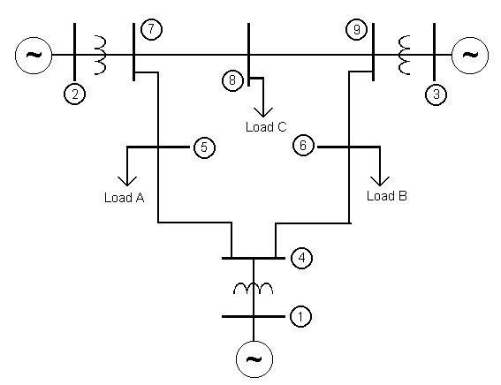

Fonte: (5)

Quadro 1 - Dados das linhas e dos transformadores
Ramo número | Barra inicial | Barra final | Resistência série (p.u.) | Reatância  série (p.u.) | Susceptância shunt (pu) (B/2)
1 | 1 | 4 | 0,0 | 0,0576 | -
2 | 2 | 7 | 0,0 | 0,0625 | -
3 | 3 | 9 | 0,0 | 0,0586 | -
4 | 4 | 5 | 0,010 | 0,085 | 0,088
5 | 4 | 6 | 0,017 | 0,092 | 0,079
6 | 5 | 7 | 0,032 | 0,161 | 0,153
7 | 6 | 9 | 0,039 | 0,170 | 0,179
8 | 7 | 8 | 0,0085 | 0,072 | 0,0745
9 | 8 | 9 | 0,0119 | 0,1008 | 0,1045
Fonte: (5)

Quadro 2 - Dados de Barra
Barra número | Potência Gerada |  | Potência Consumida |  | Módulo  da tensão  (p.u.) | Ângulo  da tensão  (graus)
Barra número | Ativa (MW) | Reativa (MVAr) | Ativa (MW) | Reativa (MVAr) | Módulo  da tensão  (p.u.) | Ângulo  da tensão  (graus)
1 | 71,6 | 27,0 |  |  | 1,040 | 0,0
2 | 163,0 | 6,7 |  |  | 1,025 | 9,3
3 | 85,0 | -10,9 |  |  | 1,025 | 4,7
4 |  |  |  |  | 1,026 | -2,2
5 |  |  | 125,0 | 50,0 | 0,996 | -4,0
6 |  |  | 90,0 | 30,0 | 1,013 | -3,7
7 |  |  |  |  | 1,026 | 3,7
8 |  |  | 100,0 | 35,0 | 1,016 | 0,7
9 |  |  |  |  | 1,032 | 2,0
Fonte: (5)

Quadro 3 - Dados e Parâmetros das Máquinas Síncronas
Máq  Nº | Potência  (MVA) | Rotação  (rpm) | X’_{d}  (p.u.) | X’_{q}  (p.u.) | X_{d}  (p.u.) | X_{q}  (p.u.) | T’_{d0}  (s) | T’_{q0}  (s) | Energia armazenada à velocidade nominal (MWs)
1 | 247,5 | 180 | 0,0608 | 0,0969 | 0,1460 | 0.0969 | 8,96 | 0.0 | 2364
2 | 192,0 | 3600 | 0,1198 | 0,1969 | 0,0,8958 | 0,8645 | 6,00 | 0,535 | 640
3 | 128,0 | 3600 | 0,1813 | 0,25 | 1,3125 | 1,2578 | 5,89 | 0,600 | 301
Fonte: (5)

Os valores em p.u. são relativos à potência nominal de cada máquina. Resistência da armadura e saturação foram desconsiderados.

Quadro 4 - Parâmetros dos reguladores de tensão
Máq  Nº | K_{a}  (p.u.) | T_{a}  (s) | K_{f}  (p.u.) | T_{f}  (s) | K_{e}  (p.u.) | T_{e}  (s) | V_{max}  (p.u.) | V_{min}  (p.u.) | E_{max}  (p.u.) | E_{min}  (p.u.) | SE0.75E_{max}  (p.u.) | SE_{max}  (p.u.) | D_{max}  (p.u./s)
1 | 400 | 0.02 | 0.03 | 1.0 | 1.0 | 0.8 | 6.6 | 0.0 | ∞ | 0,0 | 1.5 | 1.6 | ∞
2 | 400 | 0.02 | 0.03 | 1.0 | 1.0 | 0.8 | 6.6 | 0.0 | ∞ | 0,0 | 1.5 | 1.6 | ∞
3 | 400 | 0.02 | 0.03 | 1.0 | 1.0 | 0.8 | 6.6 | 0.0 | ∞ | 0,0 | 1.5 | 1.6 | ∞
Fonte: (5)

Quadro 5 - Parâmetros dos reguladores de velocidade
Máq. Nº | Flyballs  Ganho (p.u.) | Regulação  (p.u.) | T_{fb}  (s) | T₁  (s) | T₂  (s) | T₃  (s) | T₄  (s) | T₅  (s) | P_{max}  (MW)
1 | 1,0 | 0.05 | 0.20 | 0.0 | 0.0 | 0.30 | 0.15 | 0.30 | 247,5
2 | 1,0 | 0.05 | 0.20 | 0.0 | 0.0 | 0.30 | 0.0 | 0.30 | 163,2
3 | 1,0 | 0.05 | 0.20 | 0.0 | 0.0 | 0.30 | 0.0 | 0.30 | 108,8
Fonte: (5)

A Figura 2 mostra o circuito com vários dados sendo exibidos nos campos que foram inseridos.

Figura 2 - Sistema de nove barras simulado no PSP-UFU
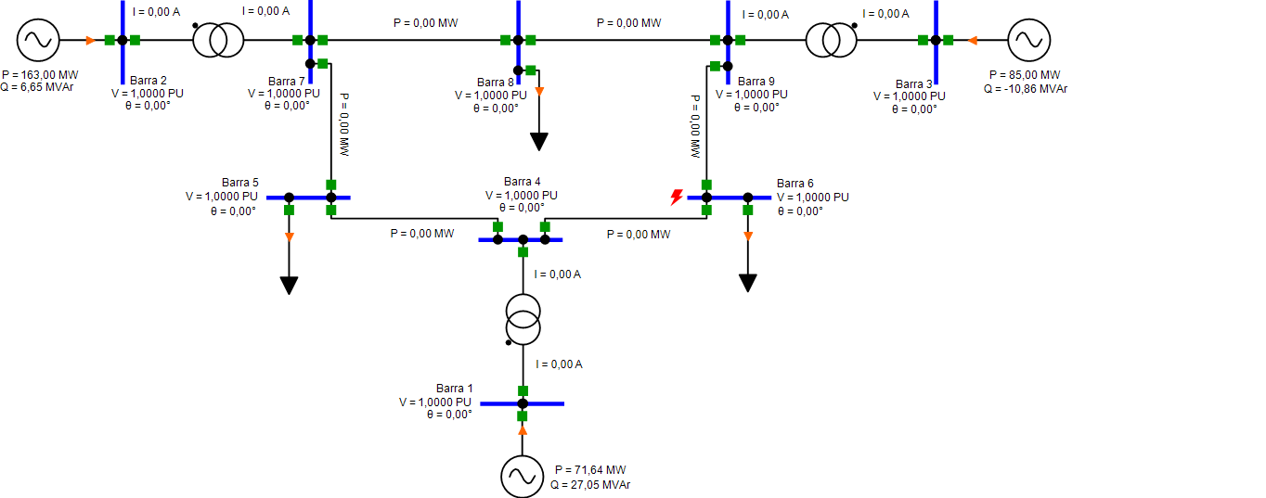
Gerador 1
Gerador 2
Gerador 3
Fonte: (5)

2.5- Máquinas síncronas

Uma máquina síncrona é uma máquina CA cuja velocidade é proporcional a frequência da corrente de sua armadura. O rotor, juntamente com o campo magnético criado pela corrente CC do campo do rotor, gira na mesma velocidade ou em sincronismo com o campo girante, produzido pelas correntes de armadura, resultando um conjugado constante. É composta pelo estator, que aloja um enrolamento monofásico ou trifásico e onde será induzida pelo movimento do rotor. No enrolamento do estator será induzida uma tensão alternada, que produzirá por sua vez, uma corrente alternada quando o mesmo se encontrar sob carga. Além de que o rotor contém um enrolamento que é alimentado com corrente contínua e que serve para a criação de um campo magnético principal na máquina ⁽¹²⁾
No caso de uma máquina síncrona, os condutores são fixos na armadura e o campo magnético é forçado pela máquina primária a se mover. Já por sua vez, a máquina primária é acoplada mecanicamente ao rotor, onde estão alojados os polos, exercendo sobre eles uma força, fazendo-os girar. Esse movimento relativo entre o campo e o condutor faz com que surja uma tensão nos terminais do gerador. Ao ser ligado a uma carga, a tensão induzida faz com que circule corrente pelo gerador e pela carga. Assim, a potência mecânica transferida pela máquina primária é convertida em energia elétrica. O enrolamento de campo, que fica alojado nos polões, é alimentado por uma fonte de corrente contínua por meio de anéis deslizantes. ⁽¹²⁾
Então, numa máquina síncrona existem não apenas um condutor sendo movimentado no campo magnético, mas uma série de condutores ligados em série, fazendo com que a potência convertida seja maior que no caso de apenas um condutor. Com esse arranjo, a potência da máquina é maior, aumentando o grau de aproveitamento dos materiais. ⁽¹²⁾
A ligação dessas máquinas dentro do sistema elétrico de potência é feita de forma paralela, porque uma máquina ao detectar a falta de outra, reage de forma instantânea para suprir a falta e o sistema busque encontre o equilíbrio e a continuação do funcionamento.

3 MATERIAL E MÉTODOS

Inicialmente foi realizada uma revisão bibliográfica sobre o tema, através de estudos de livros e artigos técnicos especializados na área, de forma a se compreender mais sobre o assunto abordado na pesquisa.
Posteriormente, foram realizadas simulações para um tipo de distúrbio (curto-circuito) ao sistema de nove barras. Será utilizado o programa de análise de estabilidade transitória TRANSUFU para executar as devidas simulações do estudo de caso.
Utilizando o sistema elétrico 9 barras e os dados correspondentes à sua condição inicial de operação, foram simulados o caso de curto circuito na barra 9 empregando o programa de análise de estabilidade transitória TRANSUFU.

4- ESTUDO DE CASO

Foram utilizadas algumas variáveis para se analisar o sistema estudado, sendo elas: potência mecânica, potência ativa, potência reativa, tensão, corrente, frequência após o mesmo sofrer um curto-circuito na barra 9 com duração de 0,1 segundo.
Para uma melhor compreensão dessa estimação de estados, analisou-se os casos citados anteriormente seguindo os seguintes parâmetros:
- Potência mecânica: é a grandeza que considera a quantidade de energia fornecida por uma fonte a cada unidade de tempo. Em outros termos, potência é a rapidez com a qual uma certa quantidade de energia é transformada ou é a rapidez com que o trabalho é realizado.
- Potência ativa: é a energia gasta em determinado intervalo de tempo.
- Potência reativa: é a energia que circula de forma oscilante nas instalações mas não é consumida por nenhum receptor.
- Tensão: é a diferença de potencial elétrico entre dois pontos ou a diferença em energia potencial elétrica por unidade de carga elétrica entre dois pontos.
- Corrente: é o deslocamento de cargas dentro de um condutor, quando existe uma diferença de potencial elétrico entre as extremidades.
- Frequência: indica o número de ocorrências de um evento em um determinado intervalo de tempo.

Procede-se este relatório com a análise dos resultados obtidos para o caso em análise. Vale ressaltar que o intervalo de tempo máximo considerado nas simulações foi de 12 segundos.

4.1- Curto na barra 9 com duração de 0,1 segundo

No Gráfico 1, visualiza-se a situação das potências mecânicas dos geradores do sistema em questão.

Gráfico 1 - Potência Mecânica
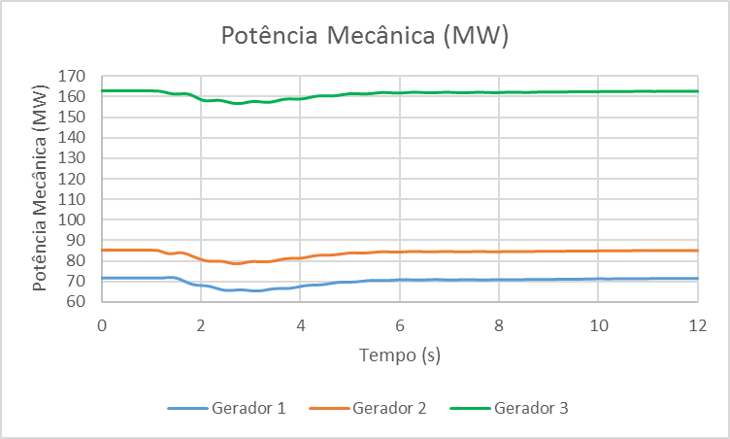

Pode-se perceber que todos os geradores sofreram uma queda considerável no momento do curto-circuito. Isso ocorre porque a concessionária fornece mais potência ativa para o sistema após a eliminação da ocorrência.
Com relação à potência ativa, expressa pelo gráfico abaixo:

Gráfico 2 - Potência Ativa
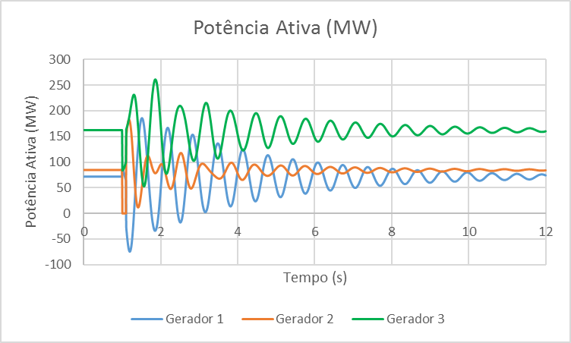

Nota-se que todos os geradores sofreram bastantes oscilações durante o curto-circuito porque possuem maiores valores de potência ativa nesse caso devido as concessionárias fornecerem um maior valor desse tipo de potência após a eliminação da falta.
Conforme o mostrado no Gráfico 3 a seguir:

Gráfico 3 - Potência Reativa
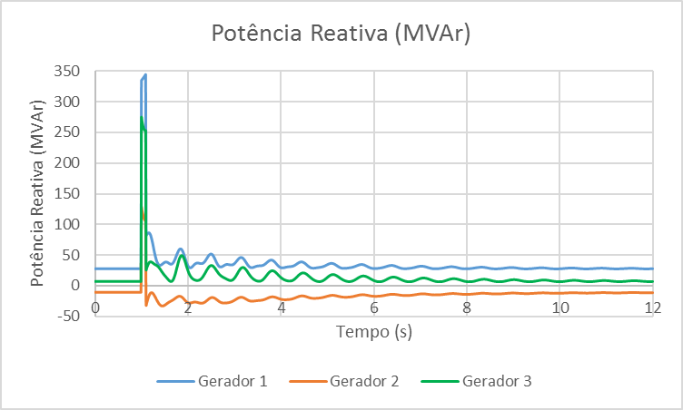

Nota-se que, em relação à potência reativa, os geradores sofreram uma elevação e queda após o primeiro segundo, logo seguidas de oscilações provocadas pelo queda de tensão significativa durante a falta buscando retomar ao seu valor nominal após o primeiro segundo.
De acordo com o Gráfico 4 abaixo:

Gráfico 4 - Tensão
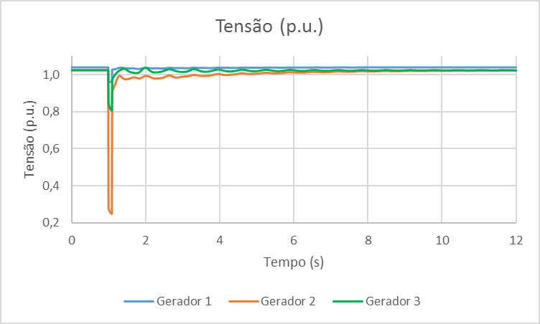

Vê-se que a tensão tem uma queda acentuada mais é rapidamente retomada pelo comportamento da carga de impedância constante. Como o gerador 2 está mais próximo da ocorrência obteve uma maior queda de tensão.
Em relação à corrente, conforme demonstrado no Gráfico 5:

Gráfico 5 - Corrente
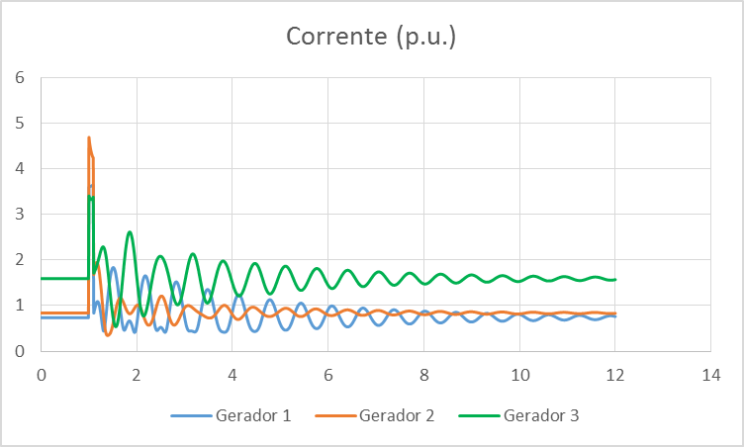

Nota-se que todas as correntes dos geradores sofreram oscilações durante o processo, e terminando, ao longo da análise, o gerador 3 com os maiores valores de corrente.
De acordo com o Gráfico 6:

Gráfico 6 - Frequência
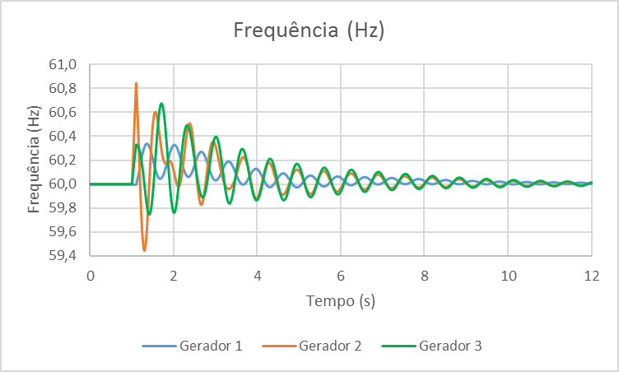

Percebe-se as frequências de todos os geradores sofreram oscilações menor. Como as cargas de impedância constante não são tão sensíveis a mudanças bruscas de frequência eles tendem a se estabilizar após o primeiro segundo em valores próximos a 60 Hz.
A Aneel estabelece documentos como o PRODIST - Procedimentos de Distribuição de Energia elétrica no Sistema Elétrico Nacional, que normatizam e padronizam as atividades técnicas relacionadas ao funcionamento e desempenho dos sistemas de energia elétrica. Esses documentos exigem não só o estudo de fluxo de potência e suas contingências considerando os limites de tensão, carregamento das linhas e geração de potência ativa e reativa, como também, o planejamento do sistema.
O profissional na área de potência que realiza esses estudos precisa compreender o modelo matemático utilizado, pois esse conhecimento impacta diretamente em seu trabalho visando a eficiência na resolução do fluxo de potência e suas contingências justificando o seu uso em todos os cursos de Engenharia Elétrica do país. A interface gráfica do TRANSUFU permite essa visão sistêmica em que o conjunto não é formado apenas pelas partes, mas sim o todo determinando o funcionamento de cada elemento de uma maneira muito prática e de fácil compreensão. Isso é justificado já que os elementos do sistema têm uma representação gráfica de fácil acesso nos seus modelos equivalentes, ou mesmo, nos seus modelos individualizados que são mais aprofundados. Ressalta-se que utilizar a parte gráfica é opcional já que o programa disponibiliza de outros meios que permitem avaliar o sistema, como por exemplo, relatórios dos mais variados tipos: barras, linhas, geradores, contingências e etc.
No entanto as soluções propostas não são únicas, além da inserção de novos circuitos ou componentes, existe a possibilidade de recapacitação do sistema com a troca de cabos de transmissão e de transformadores. Para realizar análise da melhor solução é necessário levar em conta os custos da instalação e impacto ambiental. Portanto, a capacitação dos laboratórios e a utilização dessa ferramenta se faz primordial para o entendimento sistêmico da área de potência. Esse software vem auxiliar nas atividades acadêmicas com a transferência de conhecimento, e também, no aprimoramento do engenheiro eletricista de potência já que o mercado está cada vez mais escasso de profissionais qualificados. Pode-se realizar um estudo de custos para a ampliação e recapacitação do SEP, levando em consideração as soluções apresentadas ao longo deste trabalho, ou novas soluções encontrada como elaborar um estudo especifico para solucionar os problemas de controles e limites encontrados em fluxo de potência.

5- CONCLUSÕES

Este estudo demonstrou que o software TRANSUFU é capaz de realizar análises de estabilidade transitórias de sistemas elétricos de potência. A exemplificação do caso conduzida pelo programa TRANSUFU trouxe resultados satisfatórios devido a capacidade do programa de auxiliar nas investigações relacionadas à estabilidade transitória de uma rede elétrica.
De uma forma geral, este trabalho permitiu o envolvimento em análises de sistemas elétricos do ponto de vista da estabilidade. Estas foram proporcionadas de maneira a abranger alguns eventos passíveis de ocorrência na rede de suprimento de energia elétrica num sistema de 9 barras, para se ter uma melhor compreensão acerca das simulações realizadas e de futuras simulações.
Portanto, a capacitação dos laboratórios e a utilização de ferramentas, como o software TRANSUFU se faz primordial para o entendimento sistêmico da área de potência. Esses softwares servem para auxiliar nas atividades acadêmicas com a transferência de conhecimento, e também, para o aprimoramento do engenheiro eletricista de potência, já que o mercado precisa cada vez mais de profissionais qualificados.
Vale também ressaltar que o estudo foi realizado simulando um sistema elétrico de 9 barras. Para qualquer acréscimo no número de máquinas, se faz necessária uma nova modelagem no sistema. Sendo assim, para a ampliação desse trabalho, se faz obrigatória a elaboração de novos cálculos, respeitando as suas limitações.
Parâmetros como potência ativa, potência reativa, corrente, tensão, frequência são diretamente influenciados pela intensidade e localização de um curto circuito em um sistema elétrico de potência. O trabalho simulou um dos casos, e foi possível avaliar como cada parâmetro se comporta neste caso específico. Outras conclusões deverão ser tiradas, simulando novas situações, onde os valores nominais se alteram de acordo com cada composição de sistema.

REFERÊNCIAS

[1] SANTOS, Diogo Leandro Nunes; DAHER, Renato; NAZARI, Vagner. Análise estática de sistema elétrico de potência utilizando o software Anarede. 2013. 100 f. TCC (Graduação) - Curso de Engenharia Industrial Elétrica / Eletrotécnica, Universidade Tecnológica Federal do Paraná, Curitiba, 2013.

[2] BORGES, C. L. T.; HAZAN, S. S.; GUERRA, L. N. DE A. Análise de sistemas de potência. Universidade Federal do Rio de Janeiro, 2005. Disponível em: <http://www.dee.ufrj.br/lasp/disciplinas/Apostila_Completa_ANALISE_DE_SISTEMAS_DE_POTENCIA.pdf>. Acesso em: junho, 2016.

[3] SANTOS, Adriana Bezerra dos; KARP, Jessé Edward; OLIVEIRA, Lucas Mendes de. Análise de sistemas elétricos de potência via estimação de estados. 2013. 122 f. TCC (Graduação) - Curso de Engenharia Industrial Elétrica, Universidade Tecnológica Federal do Paraná, Curitiba, 2013.

[4] KUNDUR, P.; PASERBA, J.; AJJARAPU, V.; ANDERSON, G.; BOSE, A.; CANIZARES, C.; HATZIARGYRIOU, N.; HILL, D.; STANKOVIC, A.; TAYLOR, C.; VAN CUTSEM, T.; VITTAL, V. Definition and classification of power system stability. IEEE Transactions on Power Systems, vol. 19, 2004.

[5] OLIVEIRA, Thales Lima; GUIMARÃES, Geraldo Caixeta; TAMASHIRO, Márcio Augusto. Desenvolvimento de uma plataforma computacional gráfica para estudos de fluxo de carga de sistemas de potência. In: CONFERENCIA DE ESTUDOS EM ENGENHARIA ELÉTRICA, 12., 2014, Uberlândia. Anais. Uberlândia: Issn, 2014. p. 36 - 42.

[6] BRETAS, N. G.; ALBERTO, L. F. C. Estabilidade transitória em sistemas eletroenergéticos. São Carlos - SP: EESC/USP, 2000.

[7] GARCIA, Larissa Mensch; LOPES, Lizyane Gonçalves; SILVA, Paola Mariani da. Estudo de estabilidade transitória em sistemas multimáquinas. 2013. 87 f. TCC (Graduação) - Curso de Engenharia Industrial Elétrica/eletrotécnica, Universidade Tecnológica Federal do Paraná, Curitiba, 2013.

[8] LUZ, Diogo Rafael Marques Ramos da. Estudo de estabilidade transitória em sistemas elétricos de potência utilizando o método trapezoidal implícito. 2015. 100 f. TCC (Graduação) - Curso de Engenharia Elétrica, Universidade Tecnológica Federal do Paraná, Curitiba, 2015.

[9] MACHOWSKI, J.; BIALEK, J. W.; BUMBY, J. R.; Power System Dynamics: Stability and Control. Reino Unido: John Wiley e Sons, Ltd, 2008.

[10] STEVENSON J. R.; WILLIAN D. Elementos de Análise de Sistemas de Potência. 2ª ed. São Paulo: McGraw-Hill, 1986.

[11] ARRILLAGA, J.; ARNOLD, C. P.; HARKER, B. J. Computer Modelling of Electrical Power System. London: John Wiley, 1983.

[12] DEPARTAMENTO DE ENGENHARIA ELÉTRICA UFMG. Introdução à Máquina Síncrona. In: Apostila 2 – Disciplina de Conversão de Energia B. Belo Horizonte.

